Министерство образования и науки Кыргызской Республики

Кыргызский Государственный Технический Университет
им. И. Раззакова

Кафедра программного обеспечения компьютерных систем

СПЕЦИАЛЬНОСТЬ
ПРОГРАММНОЕ ОБЕСПЕЧЕНИЕ ВЫЧИСЛИТЕЛЬНОЙ ТЕХНИКИ И АВТОМАТИЗИРОВАННЫХ СИСТЕМ

Отчетный проект

по дисциплине
Спецкурс по специализации: Распределенные Объектные Технологии

Анализ системы
«Компьютерный клуб»

Выполнил:
ст.гр. ПОВТ2-05
Курлов Виталий Георгиевич

Приняла:
Мусина И.Р.

Бишкек 2009
Содержание:

Цель разработки программного обеспечения
Стадия формирования требований к программному обеспечению
Постановка задачи
Описание предметной области
Моделирование бизнес-процессов в среде CASE-системы BPwin
Основные характеристики BPwin
Контекстная диаграмма бизнес процессов
Диаграмма бизнес процессов с детализацией
Начальная контекстная диаграмма DFD
Полная диаграмма
Нефункциональные требования
Выбор архитектуры ИС
Промежуточный слой
Стадия проектирования
Построение архитектуры системы
Диаграмма вариантов использования (UML Use Case)
Диаграмма классов (UML Static Structure)
Диаграмма деятельности (UML Activity)
Диаграмма взаимодействия (UML Sequence)

Цель разработки программного обеспечения:

Разработать систему - компьютерный клуб с целью облегчения работы с клиентами в компьютерном клубе.

Стадия формирования требований к программному обеспечению

Постановка задачи:
Для того чтобы разработать данную информационную систему, нам необходимо пройти ряд этапов:
- Построить ряд диаграмм:
  - Контекстная диаграмма бизнес процессов;

Начальная контекстная диаграмма DFD;

Диаграмма вариантов использования (UML Use Case);

Диаграмма классов (UML Static Structure);

Диаграмма деятельности (UML Activity);
  - Диаграмма взаимодействия (UML Sequence).
- Выбрать архитектуру ИС.
- Провести системный анализ:
  - Анализ классов;
  - SWOT-анализ.

Описание предметной области:
Важным элементом любой системы компьютерного клуба является:
Регистрация и отчёт выбранной услуги.
Для облегчения работы администраторов в компьютерных клубах требуется создать систему “Компьютерный клуб”, которая будут регистрировать выбранную услугу и следить за временем окончания и в конце выдавать отчет и чек об оплате клиенту.
Администратору только нужно будет регистрировать компьютерную услугу и не зачем следить больше не нужно за исключением того, есть ли место на выбранную услугу.
Данная система экономит время администратора на какие-нибудь ещё важные дела.
Моделирование бизнес-процессов в среде CASE-системы BPwin

Основные характеристики BPwin:
Инструментальное средство моделирования BPwin позволяет рассматривать проектирование ПО с точки зрения структурного подхода. BPwin помогает быстро создавать и анализировать модели с целью оптимизации деловых и производственных процессов. Среда BPwin позволяет строить схемы процессов, на которых отображены исходные данные, результаты операций, ресурсы, механизмы и управляющие воздействия, необходимые для их выполнения. Еще одним преимуществом моделирования в среде BPwin является то, что наглядность графических языков IDEF0, IDEF3 и DFD делают модели вполне читаемыми и для лиц, не принимавших участия в создании проекта.
Все вышеперечисленные возможности BPwin-а делают его лидером среди недорогих CASE-инструментов, предназначенных для анализа деятельности предприятия и проектирования информационных систем.
Рассмотрим общий состав функциональной модели, построенной в среде BPwin:
- Activity означают некие поименованные процессы, функции или задачи и изображаются в виде прямоугольников.
- Взаимодействие Activity с внешним миром и между собой описывается в виде стрелок (Arrow). Стрелки служат для обозначения некоторого носителя или воздействия, которое обеспечивает перенос данных или объекта от одной деятельности к другой. Существует несколько видов стрелок:
- Вход (input) – материал или информация, который используется или преобразуется работой.
- Управление(control)–правила, стратегии, процедуры или стандарты, которыми руководствуется работа.
- Выход (output) – материал или информация, которая производится работой.
- Механизм (mechanism) – ресурсы, которые выполняют работу (персонал, автоматическая система и т.д.).
Рассмотрим поэтапно моделирование ИС «Компьютерный клуб».

Начальная контекстная диаграмма IDEF0
Методология IDEF0 (Icam DEFinition) широко применяется при разработке проектов, связанных с описанием деятельности предприятий, и для создания различных ИС.
IDEF0–моделирование представляет собой метод анализа сложных систем, состоящих из множества взаимосвязанных функций или процессов. Метод IDEF0 применяют на ранних стадиях выполнения проекта при исследовании прикладной области, когда требуется выявить и понять сущность функционирования данной области. Затем, на основе моделей IDEF0, развивается дальнейшее моделирование системы методами IDEF3, DFD и др. IDEF0 – моделирование всегда начинается с представления системы как единого целого – одного функционального блока с интерфейсными дугами, простирающимися за пределы рассматриваемой области. Такая диаграмма с одним функциональным блоком называется контекстной диаграммой.
Процесс моделирования в IDEF0 начинается с определения контекста, т.е. с наиболее абстрактного уровня – описания системы в целом. Таким образом, построение модели начинается с представления всей системы в виде простейшего компонента – одного блока с функциями всей системы.
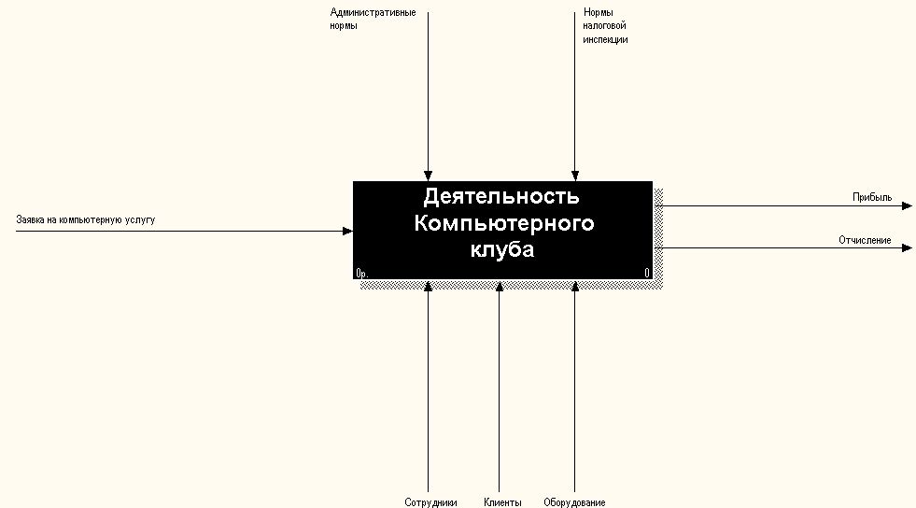
Рисунок 1. Контекстная диаграмма деятельности компьютерного клуба.

Входные данные этой системы:
Заявка на компьютерную услугу.

Управление:
Административные нормы
Налоговая инспекция.

Механизм:
Сотрудники.
Клиенты
Оборудование

Выходные данные:
Прибыль
Отчисление

Далее Система разбивается на 3 крупных фрагмента. Этот процесс называется функциональной декомпозицией, а фрагменты называются диаграммами декомпозиции:
1.Приём заявки на компьютерную услугу;
2.Проверка места на компьютерную услугу;
3.Предоставление компьютерной услуги.
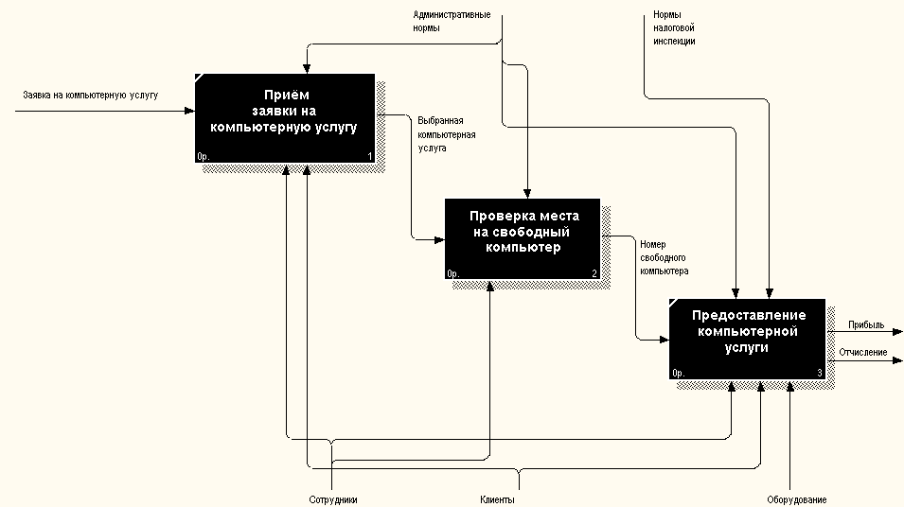
Рисунок 2. Контекстная диаграмма деятельности компьютерного клуба.

В заявку клиент должен ввести: Наименование компьютерной услуги.

Начальная контекстная диаграмма DFD
Диаграммы потоков данных (Data Flow Diagrams) моделируют систему как набор процессов (действий), соединенных друг с другом посредством передачи потоков данных. Диаграммы потоков данных содержат:
- хранилища данных – объекты, собирающие и хранящие информацию;
- внешние сущности – объекты, моделирующие взаимодействие с теми частями системы (или другими системами), которые выходят за границы моделирования.
В отличие от стрелок в IDEF0, которые иллюстрируют отношения, стрелки в DFD показывают, как объекты (включая и данные) реально перемещаются от одного действия к другому. Это представление потока обеспечивает отражение в DFD-моделях таких физических характеристик системы, как движение объектов (потоки данных), хранение объектов (хранилища данных), источники и потребители объектов (внешние сущности).
Модели DFD можно использовать как дополнение к моделям IDEF0 для более наглядного отображения текущих операций обработки информации, документооборота в системах.
Диаграмма потоков данных будет начата с построения контекстной диаграммы, являющейся диаграммой самого верхнего уровня. Она включает в себя две внешние сущности: «Клиент», «Сотрудник».
Вся деятельность регистратуры компьютерных услуг будет представлена одним главным процессом «Компьютерный клуб». На рисунке 3 представлена контекстная диаграмма регистрации компьютерных услуг.

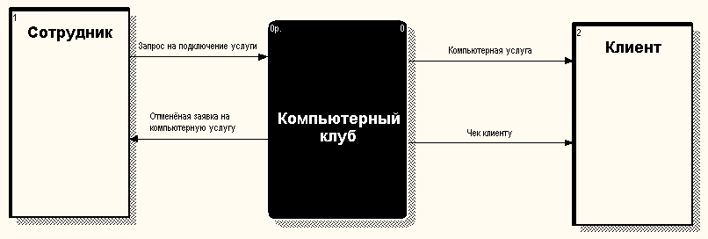
Рисунок 3. Контекстная диаграмма деятельности компьютерного клуба.

Задачей является детализация процесса «Компьютерный клуб» и полное описание ее взаимодействия с внешними сущностями. Для этого ниже будут описаны внешние сущности и процесс, а также потоки данных, проходящие между главным процессом и внешними сущностями.

«Компьютерный клуб» - главный процесс описываемой системы, которую необходимо автоматизировать. Все операции, связанные с отчетностью, регистрацией и хранением будут осуществляться в этом процессе.
«Клиент» - лицо, которое оставляет заявку на компьютерную услугу.
«Сотрудник» - лицо, работающее в компьютерном клубе, которое регестрирует компьютерную услугу.
Потоки данных:
«Запрос на подключение услуги» - заявка на подключения выбранной услуги.
«Отмена заявки на компьютерную услугу» -Заявка возвращается клиенту если нет свободных мест, либо нет запрашиваемой услуги, либо не устраивает цена.
«Компьютерная услуга» - услуга, которую выбрал клиент.
«Чек клиенту» - чек об оплате, за использование выбранной услуги.
«Оплата за услугу» - оплата клиентом за использование выбранной услуги.

Детализация процесса «деятельность компьютерного клуба»:
Далее подробно описывается процесс компьютерный клуб и регистрация услуг.
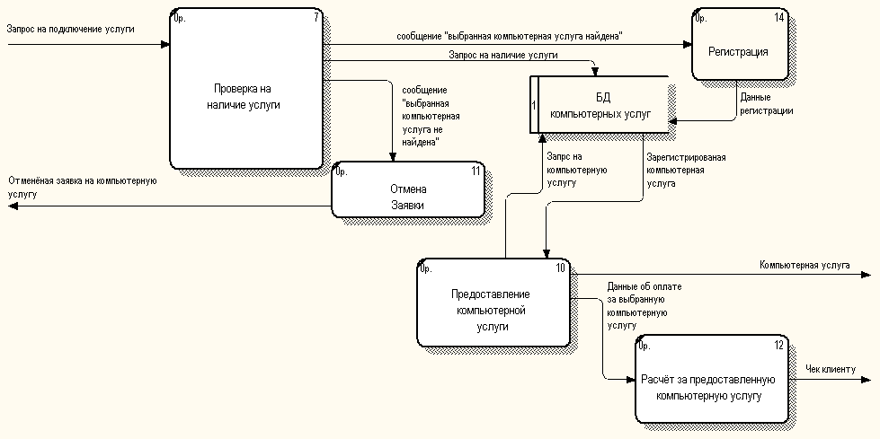
Рисунок 4. Детализация процесса.

Описание сущностей и процессов:
«Проверка выбранной компьютерной услуги» - проверка выбранной услуги на место и существования в списке компьютерных услуг, которые предоставляет компьютерный клуб.
«Отмена заявки» - отмена заявки на выбранную компьютерную услугу если её нет в списке или «Регистрация компьютерной услуги в БД» - Регистрация выбранной компьютерной услуги в базе данных.
все места уже заняты на эту услугу.
«Предоставление компьютерной услуги» -Предоставление места клиенту на запрашиваемую компьютерную услугу.
«Оплата за предоставленную компьютерную услугу» -после использования компьютерной услуги клиент должен оплатить.

Описание потоков данных системы:
«Запрос на подключение услуги» - заявка на подключения выбранной услуги.
«Отмена заявки на компьютерную услугу» -Заявка возвращается клиенту если нет свободных мест, либо нет запрашиваемой услуги, либо не устраивает цена.
«Компьютерная услуга» - услуга, которую выбрал клиент.
«Чек клиенту» - чек об оплате, за использование выбранной услуги.
«Оплата за услугу» - оплата клиентом за использование выбранной услуги.

Нефункциональные требования
Исходя из анализа задачи и предметной области, можно выявить следующие нефункциональные требования, предъявляемые к системе:

Масштабируемость:
Масштабируемость означает способность системы адаптироваться к будущему росту нагрузки. Требование масштабируемости очевидно для нашей системы. Причиной данного требования является то, что клиентов подключаемых к серверу может быть очень большое количество.

Открытость:
Открытость заключается в том, что система должна развиваться в ногу со временем для расширения и модификации (например, с целью быстродействия системы или автоматизации какого-либо процесса). Архитектура системы не должна меняться при изменении её функциональных требований. Для этого все компоненты должны иметь четко определенные интерфейсы, а система должна быть построена в соответствии и общепринятыми стандартами. Таким образом, существующая распределенная система должна позволить внедрение новых компонентов, которые могут взаимодействовать с уже существующими компонентами системы. Требование открытости в распределенных системах объясняется необходимостью модификации разрабатываемой системы. В системе “Компьютерный клуб” открытость подразумевает, что регистрированные компьютерные услуги, полученные одним компонентом, могут быть запрошены другим, так же добавление новых компонент не заменяя систему.

Неоднородность:
Неоднородность компонентов может порождаться языками программирования, операционными системами, аппаратурными платформами. Проблема неоднородности неизбежно возникнет и для рассматриваемой нами системы. Система должна будет работать на различных операционных системах, это приведет к неоднородности компонентов системы.

Разделение и доступ к ресурсам:
При определении доступа к ресурсам мы сталкиваемся с проблемой защиты данных. В рассматриваемой системе доступ к данным имеют только сотрудники компьютерного клуба.

Отказоустойчивость:
Под термином отказоустойчивость понимается способность системы продолжать обрабатывать данные и отвечать на запросы даже при неисправности какого-либо компонента. Для ИС «Компьютерный клуб» отказоустойчивыми должны быть все операции, связанные с предоставлением информации, хранящейся на серверных частях, для просмотра и добавления новых компьютерных услуг из заявок.
Отказоустойчивость в распределенных системах достигается с помощью репликации, т. е. путём создания точной копии компонента.

Выбор архитектуры ИС:
Реализовать все вышеизложенные требования можно путем построения информационной системы с распределенной архитектурой.
Распределенная система должна содержать компоненты, которые распределены по разным компьютерам. Компьютер, на котором размещены какие-либо компоненты распределенной системы - host.
Распределенная система содержит более одного компонента на более чем одном хосте. Этим компонентам необходимо взаимодействовать между собой. Они должны предоставлять доступ к своим службам и иметь возможность запрашивать обслуживание друг у друга. В распределенных системах используется какой-либо промежуточный слой, который располагается между компонентами распределенной системы и решает проблемы неоднородности и распределения.
Итак, распределенная система представляет собой группу автономных хостов, соединенных при помощи компьютерной сети. На каждом хосте выполняются компоненты, и функционирует промежуточный слой распределения, позволяющий компонентам координировать свои действия таким образом, что пользователь воспринимает систему как единое интегрированное вычислительное средство.
Немаловажным при разработке системы является выбор типа промежуточного слоя. Для информационной системы «Компьютерный клуб» будет целесообразно остановить свой выбор на Компонентной Объектной Модели (COM) компании Microsoft. Именно промежуточный слой COM лучше всего подходит для разработки нашей системы, так как он является естественным выбором для распределенных систем на основе Windows.

Промежуточный слой COM
Главным механизмом СОМ, обеспечивающим двоичную инкапсуляцию и двоичную совместимость, является отделение интерфейсов от реализаций. Клиенты видят объекты только через интерфейсы, которые не раскрывают никаких деталей реализации. Интерфейсы определяются с помощью MIDL - Microsoft Interface Definition Language, созданного на основе RPC/IDL). Реализации объектов могут быть написаны на любом языке программирования, в котором реализовано связывание с MIDL. В настоящее время такими языками являются Visual C++, Visual Basic и Visual J++, Embarcadero RAD Studio.
Архитектура обеспечивает прозрачность как доступа, так и местонахождения. Прозрачность доступа достигается вследствие того, что реализация каждой операции интерфейса СОМ в представителе интерфейса имеет ту же самую сигнатуру, что и реализация на сервере. Фактически, это одна из предпосылок прозрачного использования в СОМ внутрипроцессных серверов, ЕХЕ-серверов и удаленных объектов. Прозрачность местонахождения достигается вследствие того, что для запроса операции клиенту нужно знать только интерфейсный указатель. Представители объекта и интерфейса на стороне клиента инкапсулируют информацию о местонахождении, полученную в процессе активизации.

Стадия проектирования

Построение архитектуры системы
Рассмотрим архитектуру ИС с точки зрения объектно-ориентированного подхода.
Принципиальное различие между структурным и объектно-ориентированным подходом заключается в способе декомпозиции системы. Объектно-ориентированный подход использует объектную декомпозицию. При этом структура системы описывается в терминах объектов и связей между ними, а поведение системы описывается в терминах обмена сообщениями между объектами. В отличие от структурного подхода декомпозиция системы на основе объектно-ориентированного подхода обладает лучшей способностью отражать динамическое поведение системы от возникающих событий. В этом плане модель проблемной области рассматривается как совокупность взаимодействующих во времени объектов. Тогда конкретный процесс обработки информации формируется в виде последовательности взаимодействий объектов. Одна операция обработки данных может рассматриваться как результат одного взаимодействия объектов.
В настоящее время для объектно-ориентированного моделирования проблемной области широко используется язык моделирования UML (Unified Modeling Language).
Система объектно-ориентированных моделей в соответствии с нотациями UML включает в себя следующие диаграммы:
- диаграммы вариантов использования (Use Case Diagrams) – для моделирования бизнес – процессов организации (требований к системе);
- диаграммы классов (Class Diagram)- для моделирования статической структуры классов системы и связи между ними;
- диаграммы поведения:
- диаграммы состояний (Statechart Diagrams) – для моделирования поведения объектов системы при переходе из одного состояния в другое;
- диаграммы деятельности (Activity Diagrams) – для моделирования поведения системы в рамках различных вариантов использования (отображают потоки работ во взаимосвязанных прецедентах использования);
- диаграммы взаимодействия (Interaction Diagrams) – для моделирования процесса обмена сообщениями между объектами. Существуют два вида диаграмм взаимодействия:
- диаграммы последовательности (Sequence Diagrams) –последовательность сообщений;
При построении архитектуры нашей ИС рассмотрим 4 основных типа описанных выше диаграмм.

Диаграмма вариантов использования (UML Use Case)
На диаграмме показаны два основных актера, которые являются необходимыми составляющими для работы компьютерного клуба.
Их роли определяются следующим образом:
- Актер Клиент - человек, который обращается в компьютерный клуб что бы воспользоваться компьютерной услугой.
- Актер Сотрудник - это лицо, принимающее заявку от клиента, проверяет наличие компьютерной услуги в компьютерном клубе, место на эту компьютерную услугу и регистрирует её в БД.

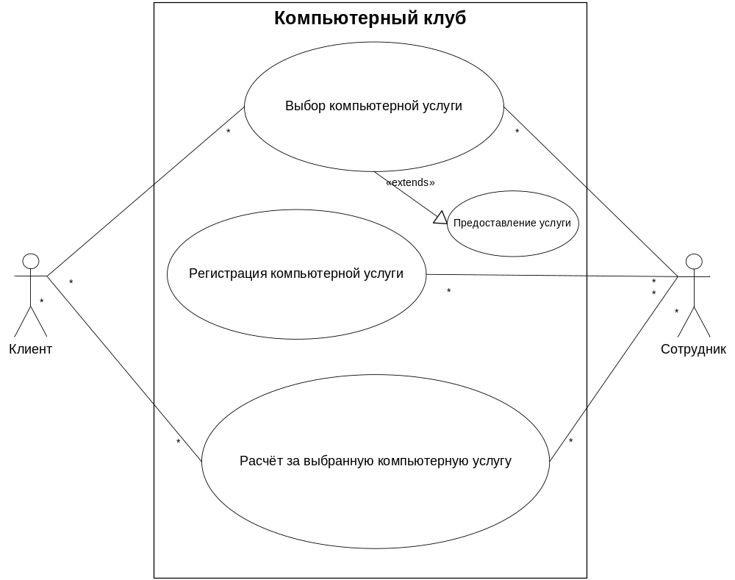

Рис.1 показывает действия, происходящие между актерами и процессами:
«Клиент» инициирует процесс регистрации и расчитывания за компьютерную услугу.
«Сотрудник» проводит регистрацию запрашиваемой компьютерной услуги клиентом.

Диаграмма классов (UML Static Structure)
На диаграмме классов показана структура всех классов, которые будут использованы в проекте. Структура состоит из 5 классов: главным классом является класс “База данных”, который будет выполнять выборку данных по запросам, обновлять и отправлять данные в базу данных.
Структура классов показана ниже на рис.2:
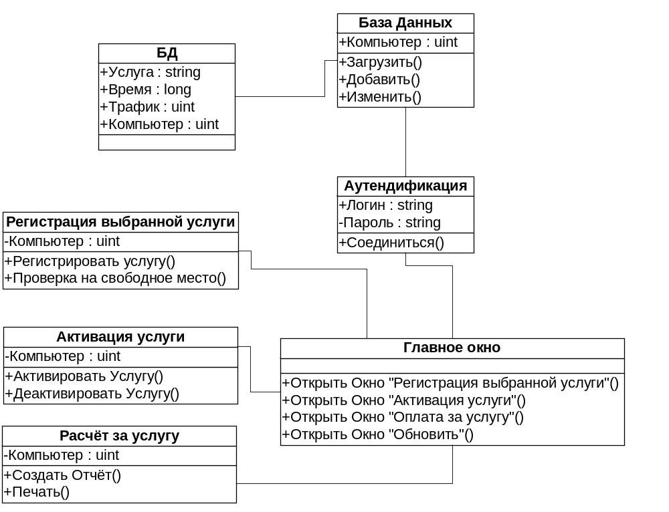
Рис.2. Диаграмма классов проекта деятельность компьютерного клуба.

Класс (class) в языке UML служит для обозначения множества объектов, которые обладают одинаковой структурой, поведением и отношениями с объектами из других классов. В разделах указываются имя класса, атрибуты (переменные) и операции (методы).
Имя класса должно быть уникальным в пределах пакета, который описывается некоторой совокупностью диаграмм классов (возможно, одной диаграммой).
Каждому атрибуту класса соответствует отдельная строка текста, которая состоит из квантора видимости атрибута, имени атрибута, его кратности, типа значений атрибута и, возможно, его исходного значения. Квантор видимости может принимать одно из трех возможных значений и, соответственно, отображается при помощи специальных символов:
+ обозначает атрибут с областью видимости типа общедоступный (public). Атрибут с этой областью видимости доступен или виден из любого другого класса пакета, в котором определена диаграмма.
- – обозначает атрибут с областью видимости типа закрытый (private). Атрибут с этой областью видимости недоступен или невиден для всех классов без исключения. Данный тип видимости используется для всех атрибутов классов, используемых в ИС.
Операция (operation) представляет собой некоторый сервис, предоставляющий каждый экземпляр класса по определенному требованию (процессы, реализуемые классом) Совокупность операций характеризует функциональный аспект поведения класса. Каждой операции класса соответствует отдельная строка, которая состоит из квантора видимости операции, имени операции, выражения типа возвращаемого операцией значения и, возможно, строка-свойство данной операции. Для всех операций наших классов используется квантор видимости public.
Класс «База данных» выполняет выборку данных по запросам, обновляет и отправляет данные в базу данных.
Класс «Идентификация» отвечает за реализацию входа в систему работников компьютерного клуба по паролю и логину, чтобы обеспечить безопасность данных.
Класс «Главное окно» содержит в себе классы, хранящие данные о компьютерных услугах.
Класс «Регистрация выбранной услуги» отвечает за хранения данных о услуги выбранной клиентом.
Класс «Активация услуги» отвечает за активацию и деактивацию выбранной услуги.
Класс «Оплата за услугу» отвечает за создание расчетных документов.

Диаграмма деятельности (UML Activity)
Важно подчеркнуть то обстоятельство, что с увеличением сложности системы строгое соблюдение последовательности выполняемых операций приобретает все более важное значение. Для моделирования процесса выполнения операций в языке UML используются так называемые диаграммы деятельности.
Каждое состояние на диаграмме деятельности соответствует выполнению некоторой элементарной операции, а переход в следующее состояние срабатывает только при завершении этой операции в предыдущем состоянии. Графически диаграмма деятельности представляется в форме графа деятельности, вершинами которого являются состояния действий, а дугами – переходы от одного состояния действия к другому.
Начальное состояние представляет собой такое состояние, которое не содержит никаких внутренних действий. В этом состоянии находится объект по умолчанию в начальный момент времени.
Конечное состояние представляет собой такое состояние, которое также не содержит никаких внутренних действий. В этом состоянии находится объект по умолчанию в конечный момент времени.
Простой переход представляет собой отношение между двумя последовательными состояниями, которые указывают на факт смены одного состояния другим. Переход осуществляется при наступлении некоторого события: окончания выполнения деятельности. На диаграмме такой переход изображается сплошной линией со стрелкой.

Регистрация компьютерной услуги
Перед тем, как войти в главное окно, сотрудник компьютерного клуба должен пройти аутентификацию. Этот шаг предназначен для защиты данных и распределения прав доступа к данным. Перед регистрацией компьютерной услуги он должен проверить есть ли места для данной компьютерной услуги, если есть, то регистрировать компьютерную услугу.

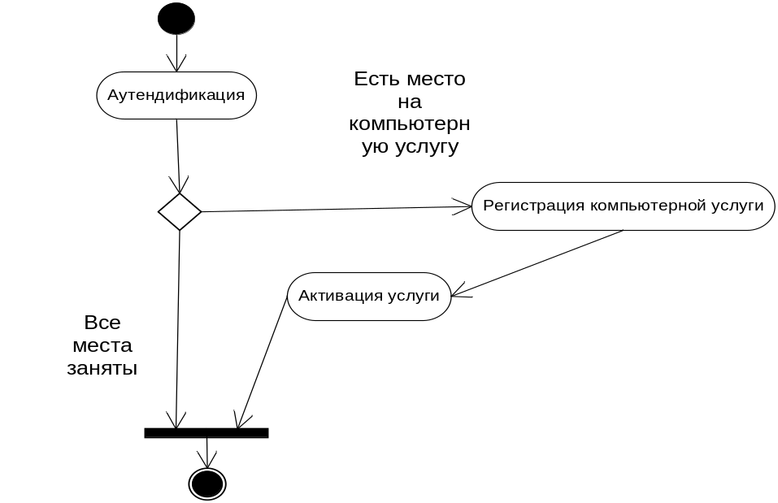

Расчитывание за
компьютерную услугу Выбор компьютерной услуги
Список возможных компьютерных услуг
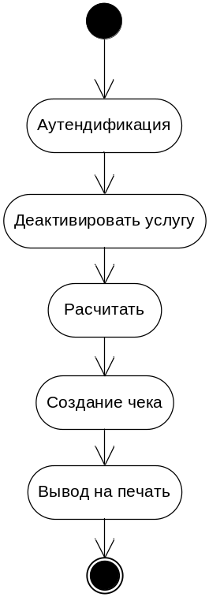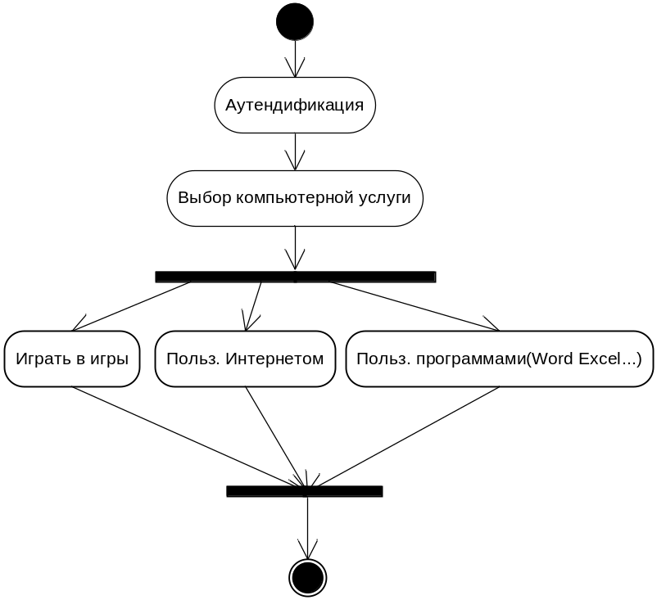

Перед тем, как войти в главное окно, сотрудник компьютерного клуба должен пройти аутентификацию. Этот шаг предназначен для защиты данных и распределения прав доступа к данным. Если сотрудник компьютерного клуба выбрал пункт расчитывание за услугу, то далее создаётся, чек и документ отправляется на печать.

Диаграмма взаимодействия (UML Sequence)
Диаграмма последовательности предназначена для представления временных особенностей передачи и приема сообщений между объектами.
На диаграмме последовательности изображаются исключительно те объекты, которые непосредственно участвуют во взаимодействии. При этом диаграмма последовательности имеет как бы два измерения.
Одно – слева направо в виде вертикальных линий, каждая из которых изображает линию жизни отдельного объекта, участвующего во взаимодействии. Графически каждый объект изображается прямоугольником и располагается в верхней части своей линии жизни. Крайним слева на диаграмме изображается объект, который является инициатором взаимодействия.
Второе измерение диаграммы последовательности – вертикальная временная ось, направленная сверху вниз. Начальному моменту времени соответствует самая верхняя часть диаграммы. При этом взаимодействия объектов реализуются посредством сообщений, которые посылаются одними объектами другим.
Линия жизни объекта (object lifeline) изображается пунктирной вертикальной линией, ассоциированной с единственным объектом на диаграмме последовательности. Линия жизни служит для обозначения периода времени, в течение которого объект существует в системе и, следовательно, может потенциально участвовать во всех ее взаимодействиях. Если объект существует в системе постоянно, то его линия жизни должна продолжаться по всей плоскости диаграммы последовательности от самой верхней ее части до самой нижней. Отдельные объекты, выполнив свою роль в системе, могут быть уничтожены (разрушены), чтобы освободить занимаемые ими ресурсы.
Перед тем, как получить доступ к работе с программой, администратор баз данных должен установить связь с сервером. Если связь не ошибочна, появляется окно аутентификации.
Окно «Аутентификация» отвечает за реализацию входа в систему сотрудников компьютерного клуба по паролю и логину, для того, чтобы обеспечить безопасность данных. Если аутентификация прошла удачно, то окно ввода сможет получить данные. Когда данные будут получены, они будут отображены в окне ввода данных.
Для того, чтобы произвести регистрацию компьютерной услуги, необходимо проверит есть ли места для регистрации выбранной компьютерной услуги если есть то можно тогда регистрировать.
.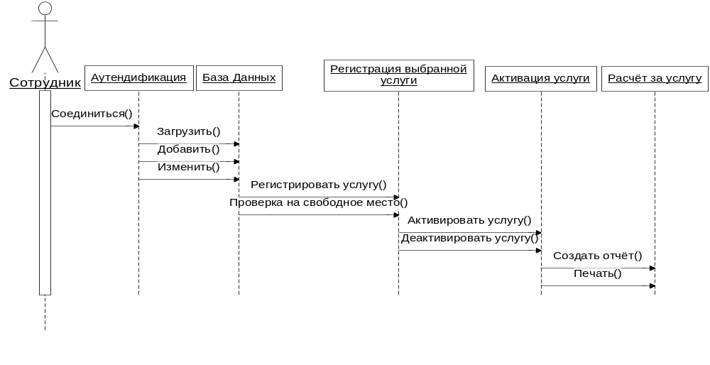
Диаграмма последовательности регистрации выбранной компьютерной услуги

